Manual Guide for “TidyCube”

# Apa itu TidyCube?

**TidyCube** adalah aplikasi pengatur penyimpanan produk yang mempunyai fitur pengawasan terhadap proses penjualan produk kepada pelanggan dan juga pembelian barang untuk penyimpanan.

# Apa tujuan dari TidyCube?

Kemajuan revolusi industri 4.0 semakin berkembang di dunia, dan Indonesia sudah mulai mencoba menerapkannya. Toko-toko jual beli produk sudah menerapkan prinsip teknologi dalam kegiatan sehari-hari, misalkan konsep “Smart Warung” dan lainnya. Tetapi karena hal ini masih bersifat baru, belum banyak toko-toko yang menerapkan teknologi dalam kegiatan mereka.

Menurut kami, beberapa toko yang bergerak dalam bidang jual beli produk tentunya harus mengawasi jumlah produk yang sedang ada di tangan mereka. Karena mereka harus menjualnya kepada pelanggan yang ingin membeli, dan juga membeli lagi dari produsen atau sumber mereka ketika jumlah sudah mau habis. Kebanyakan pemilik toko masih menggunakan cara manual, misalnya dengan di listing ke sebuah kertas lalu dipindahkan ke dalam excel untuk mendata produk yang sedang mereka pegang. Hal ini tentunya membutuhkan ketelitian lebih dan memunculkan kemungkinan terjadi kesalahan yang bisa merugikan toko. Oleh karena itu, kami membuat aplikasi TidyCube untuk membantu mencatat dan mengawasi arus kegiatan jual beli produk sebuah toko.

# Bagaimana cara menggunakan TidyCube

## Login dan Register

1. Ketika anda menjalankan aplikasi TidyCube, maka tampilan login akan ditunjukkan terlebih dahulu.

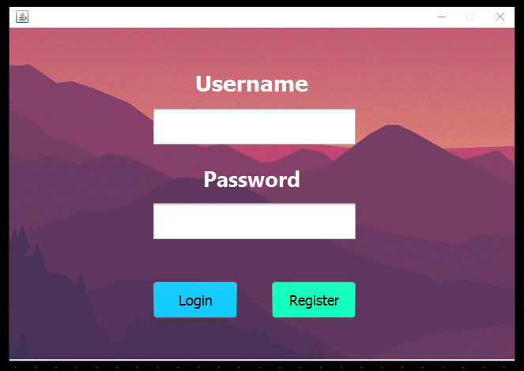

**Gambar 1. Tampilan Login**

1. Pengguna dapat memasukkan Username dan Password yang dipunyai olehnya. Jika ini pertama kalinya pengguna menggunakan TidyCube, maka pengguna dapat menekan tombol Register untuk mendaftarkan diri.

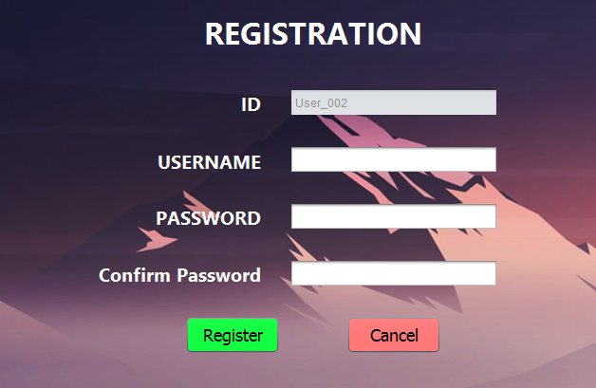

**Gambar 2. Tampilan Register**

1. Setelah menekan tombol Register, pengguna harus memasukkan Username dengan panjang 5 - 10 karakter (bisa huruf atau angka) dan password untuk membuat akun.
2. Setelah selesai, pengguna hanya perlu menekan tombol Register untuk menyelesaikan pembuatan akun dan akan dikembalikan ke tampilan Login lagi.
3. Pengguna bisa langsung login menggunakan username dan password yang sudah terbuat sebelumnya.

## Homepage

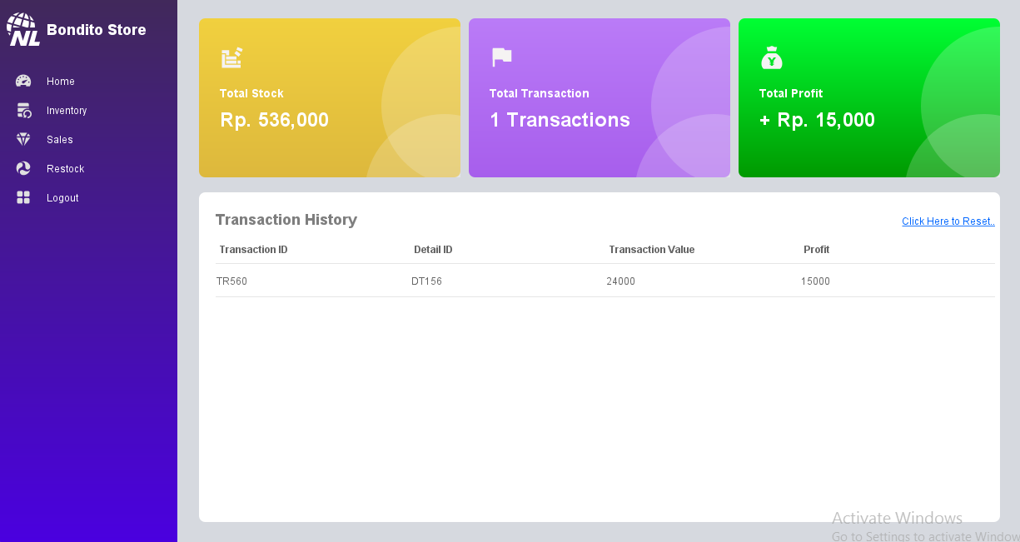

**Gambar 3. Tampilan homepage**

Setelah login, pengguna akan masuk ke tampilan Homepage. Semua tampilan nantinya akan mempunyai menu samping seperti yang ada pada gambar diatas. Menu ini akan membantu pengguna berpindah ke tampilan lain yang mengandung fitur-fitur mereka tersendiri.

Homepage sendiri menampung dua bagian yaitu total checker dan transaction history. Total checker mempunyai 3 bagian terpisah yang kita sebut sebagai kartu atau card.

1. Total stock card menunjukkan total buying price dari semua produk yang dipegang pengguna.
2. total transaction card menunjukkan jumlah transaksi yang ada di riwayat transaksi
3. Total profit card menunjukkan jumlah total profit yang dikumpulkan melalui transaction history.

## Inventory

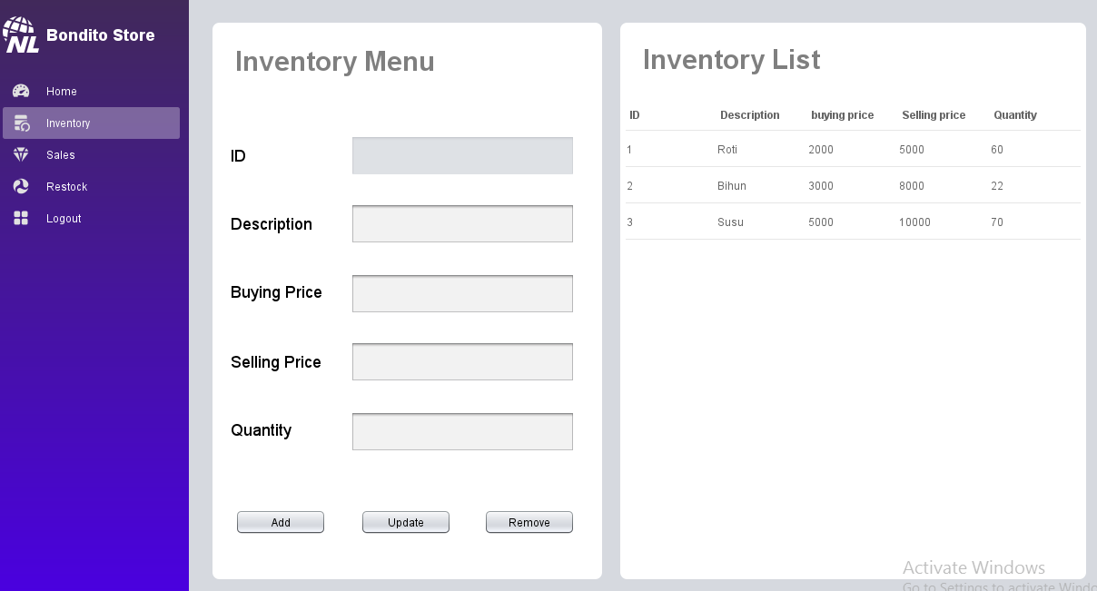

**Gambar 4. Inventory Page**

1. Jika pengguna memilih tombol Inventory dari menu samping, maka tampilan inventory akan muncul. Tampilan ini mempunyai 2 bagian, yaitu “Inventory Menu” dan “Inventory List”. Inventory menu adalah bagian interaktif agar pengguna dapat menambahkan (add), memperbarui (update), dan menghapus (remove) data yang dimasukkan dalam kotak input diatas.
2. Jika pengguna ingin menambahkan barang baru, anda hanya perlu memasukkan deskripsi atau nama produk, harga beli produk dari produsen, harga jual produk kepada pelanggan per satu produk, dan jumlah produk lalu menekan tombol add.
3. Untuk fitur update dan remove, pengguna dapat memakai sebuah kemudahan yang kami berikan untuk TidyCube. Pengguna bisa langsung memilih produk yang ingin diubah atau dibuang dari “Inventory List” yang disediakan di kanan form menu. Pengguna hanya perlu mengklik produk yang diinginkan dan datanya nanti akan muncul di kotak-kotak form menu.
4. Sedangkan Inventory List mengandung produk-produk yang sudah terdaftar di dalam penyimpanan pengguna. Disini, pengguna bisa melihat ID, nama, harga beli, harga jual, dan kuantitas produk yang terdaftar.

## Sales

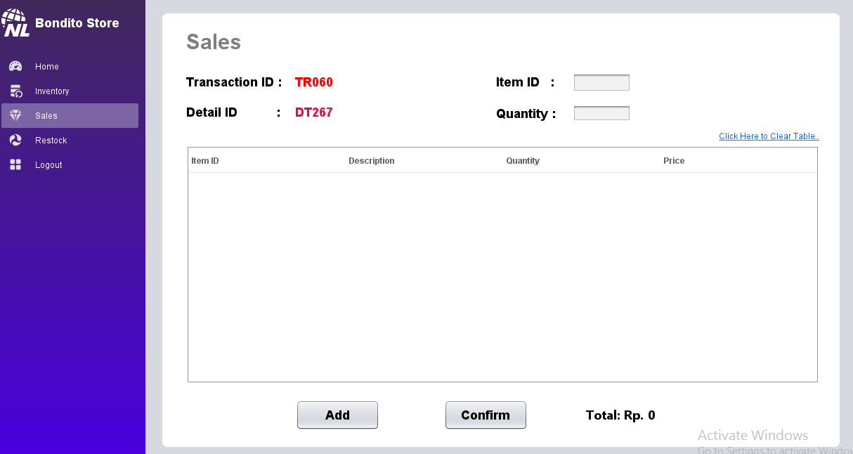

**Gambar 5. Sales Page**

Pada tampilan ini, pengguna bisa membuat form untuk memasukkan transaksi penjualan yang sudah dilakukan. Transaction ID dan Detail ID akan dibuat secara otomatis dengan angka acak.

1. Pengguna harus memasukkan item ID yang terjual kepada pelanggan dan jumlah produk yang dijual. Setelah itu pengguna dapat menekan add dan bagian tabel bawahnya akan terisi dengan produk yang baru saja diinput IDnya serta jumlahnya. Total harga juga akan dihitung di bagian Total di sebelah tombol confirm.
2. Jika pengguna ingin menambahkan produk baru lagi, masukkanlah item ID dan quantitynya lagi lalu tekan tombol add. Maka produk tersebut akan dimasukkan ke tabel dibawah.
3. Jika sudah selesai, pengguna dapat menekan tombol Confirm untuk menyelesaikan form dan data ini akan ditampilkan di transaction history di Homepage.

## Restock

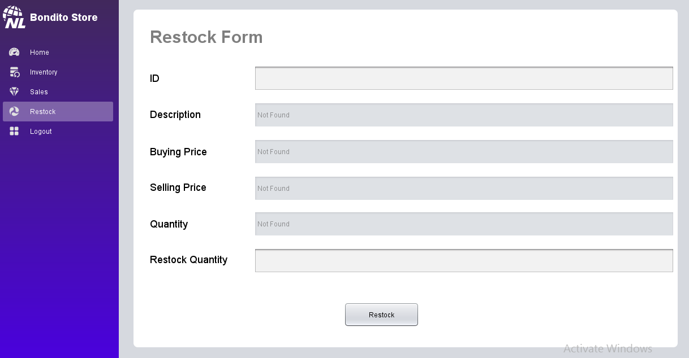

**Gambar 6. Tampilan Restock ID tidak ada**

Disini, pengguna dapat menambahkan jumlah produk yang sudah ada di inventory.

1. Isilah bagian ID dengan ID produk. Jika ID tersebut memang sudah ada, maka data yang sesuai akan langsung terisi di dalam kotaknya. Jika tidak ada, maka kotak akan memunculkan “Not Found”.

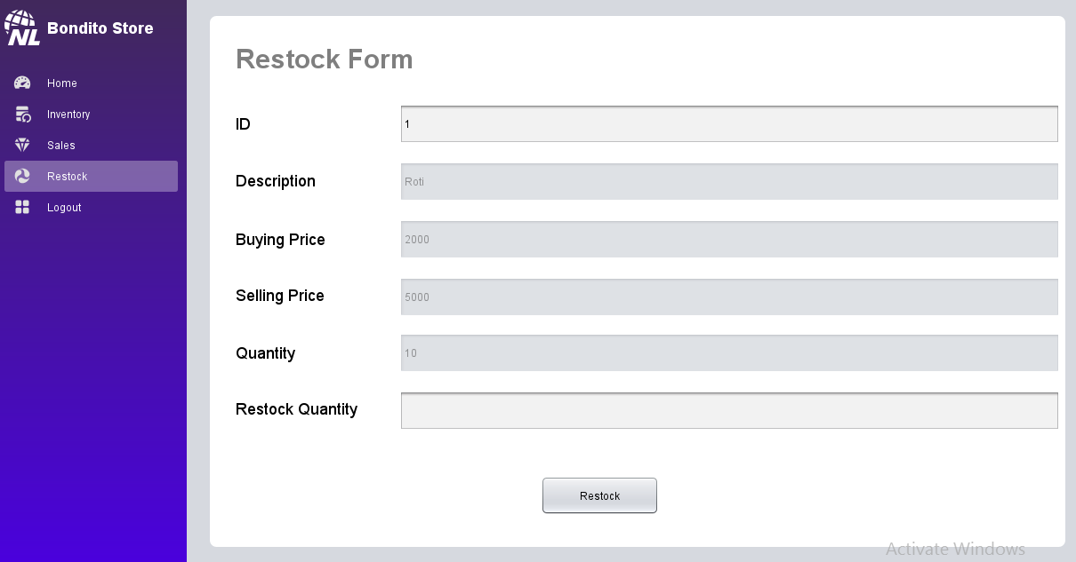

**Gambar 7. Tampilan Restock ID Jika ada**

1. Masukkan jumlah restock yang diinginkan lalu tekan tombol restock. Jumlah yang dimasukkan akan ditambahkan bersama dengan jumlah yang ada lalu ditotalkan dan langsung diperbarui di bagian inventory.

## Logout and Exit

Untuk Logout, pengguna hanya perlu menekan tombol logout di bawah restock di bagian menu samping. Aplikasi akan langsung mengeluarkan pengguna dengan menunjukkan pesan terima kasih dan mengembalikan pengguna ke halaman login.

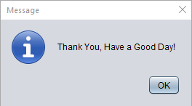

**Gambar 8. Menu samping Gambar 9. Tampilan Thank You**